WERKBLAD 1/2 (gebruikt bij paperclip en wenkbrauw)

HOE ZIET HET ERUIT? | WAAROM ZO EN NIET ANDERS? | WAAR DIENT HET VOOR?
1.Teken hieronder de paperclip
2.Teken hieronder de wenkbrauw

WERKBLAD 3.

HOE ZIET HET ERUIT? | WAAROM ZO EN NIET ANDERS? | WAAR DIENT HET VOOR?
De ontwerpersbril bekijkt:  Dingen die mensen maken  Onderdelen van planten, dieren en mensen  Dingen die planten, dieren en mensen doen | Met de ontwerpersbril wil je weten  1.Hoe werkt het eigenlijk?  2. Zijn andere manieren ook geschikt? | Sommige dingen hebben meer dan één taak

WERKBLAD 4. (gebruikt bij eigen ontwerp maken)

HOE ZIET HET ERUIT? | WAAROM ZO EN NIET ANDERS? | WAAR DIENT HET VOOR?
Schrijf of teken hieronder je eigen idee  Schrijf of teken hieronder de ideeën van anderen |  | Om te voorkomen dat potloden van de tafel rollen

WERKBLAD 5. CATALOGUS VAN VORMEN

VORMEN | EIGENSCHAPPEN | VOORBEELDEN
AFGERONDE VORM | 1.blijft niet haken, maakt geen gaatjes  2.  3. | Randen van de paperclip
1.

2.

3.

1.

2.

3.

1.

2.

3.

1.

2.

3.

1.

2.

3.

1.

2.

3.

1.

2.

3.

WERKBLAD 6. CATALOGUS VAN MATERIALEN

MATERIALEN | EIGENSCHAPPEN | VOORBEELDEN
METAAL | 1.buigzaam en veert terug  2.geleidt electriciteit  3. | De paperclip  Polen van een stekker
1.

2.

3.

1.

2.

3.

1.

2.

3.

1.

2.

3.

1.

2.

3.

1.

2.

3.

1.

2.

3.

WERKBLAD 7. CATALOGUS VAN MANIEREN OM IETS IN ELKAAR TE ZETTEN

CONSTRUCTIE | EIGENSCHAPPEN | VOORBEELDEN
Vastmaken met paperclip | 1.kan makkelijk los zonder beschadiging  2.  3. | Stapeltje papiertjes bij elkaar houden
1.

2.

3.

1.

2.

3.

1.

2.

3.

1.

2.

3.

1.

2.

3.

1.

2.

3.

1.

2.

3.

WERKBLAD 8. VOORDELEN EN NADELEN VAN DE OPLOSSINGEN

1.MAAK EERST EEN RIJTJE VAN DE OPLOSSINGEN

Nummer | Beschrijf kort de oplossing
1. | Potloden vastlijmen aan de tafel
2.
3.
4.
5.
6.
7.
8.

2.BEANTWOORD DE VOLGENDE VRAGEN

Bij welke oplossing zullen de minste potloden vallen?  Bij welke oplossing zullen de meeste potloden vallen? | Oplossing …  Oplossing …
Welke oplossing is het goedkoopste?  Welke oplossing is het duurste? | Oplossing …  Oplossing …
Welke oplossing is het makkelijkst te maken?  Welke oplossing is het moeilijkste te maken? | Oplossing …  Oplossing …
Welke oplossing neemt de minste ruimte in?  Welke oplossing neemt de meeste ruimte in? | Oplossing …  Oplossing …
Welke oplossing is het minst lastig voor de leerlingen?  Welke oplossing is het meest lastig voor de leerlingen? | Oplossing …  Oplossing …
Welke oplossing zou je kiezen op school?  Welke oplossing zou je thuis kiezen? | Oplossing …  Oplossing …

WERKBLAD 9. (gebruikt bij wasknijper)

HOE ZIET HET ERUIT? | WAAROM ZO EN NIET ANDERS? | WAAR DIENT HET VOOR?
HULPVRAGEN  - 1. Uit welke onderdelen bestaat het?  - 2. Welke vorm hebben die onderdelen?  - 3. Waar zijn ze van gemaakt?  - 4. Hoe zitten ze aan elkaar en hoe beweegt het? | HULPVRAGEN  - 1. Wat zou er gebeuren als dit onderdeel er niet zou zijn?  - 2. Wat zou er gebeuren als je de vorm verandert?  - 3. Wat zou er gebeuren als je ander materiaal gebruikt?  - 4. Wat zou er gebeuren als je het op een andere manier in elkaar zet? | HULPVRAGEN  1. Waar dient het geheel voor?  2. Waar dienen de onderdelen voor?

WERKBLAD 10/11 (gebruikt bij ooglid en boon)

HOE ZIET HET ERUIT? | WAAROM ZO EN NIET ANDERS? | WAAR DIENT HET VOOR?
HULPVRAGEN  - 1. Uit welke onderdelen bestaat het?  - 2. Welke vorm hebben die onderdelen?  - 3. Waar zijn de onderdelen van gemaakt?  - 4. (bijvoorbeeld; bot, huid, spier, haar)  - 5. Hoe zitten de onderdelen aan elkaar vast? Kan er wat bewegen? | HULPVRAGEN  - 1. Hoe werken de onderdelen samen aan hun taak?  - 2. Zou het nog beter kunnen? | HULPVRAGEN  - 1. Waar dient het geheel voor?  - 2. Waar dient elk onderdeel voor?  (als je dat niet weet, bedenk dan wat er zou gebeuren als dit onderdeel er niet zou zijn)

Werkblad 12.

DE VIER V’S | JULLIE PLANT OF DIER:
Hoe komt dit dier/deze plant aan zijn voedsel?
Waar zou je dat aan kunnen zien?
Hoe verdedigt het zich tegen vijanden?
Waar zou je dat aan kunnen zien?
Hoe verdedigt het zich tegen schade?
Waar zou je dat aan kunnen zien?
Hoe plant het zich voort?
Waar zou je dat aan kunnen zien?

WERKBLAD 13. NAAM:…………………………….

VRAAG 1.Zet een kruisje onder de kolom waar het voor dient. Soms kan je achter één woord meer kruisjes zetten!

 | Wat heeft de plant of dier er aan? | Voedsel  vinden en pakken | Verdediging tegen opeten | Verdediging tegen schade | Voort-planting
Voorbeeld: vluchten | dient voor |  | x
1. grazen | dient voor
2. bloemen | dienen voor
3. winterslaap | dient voor
4. nestbouw | dient voor
5. scherpe hoektanden | dienen voor
6. najaarstrek | dient voor
7. vies smaken | dient voor
8. bladeren | dient voor
9. schutkleur | dienen voor
10.stroomlijn | dient voor
11. | dient voor |  | x

VRAAG 2. Bij nummer 11 mag je zelf een voorbeeld noemen van iets wat planten of dieren doen om niet opgegeten te worden.

VRAAG 3. Zijn er nummers bij die zowel bij planten als bij dieren kunnen voorkomen?

…………………………………………………………………………………………

VRAAG 4. Welke nummers passen goed bij een dier dat onder de grond leeft? Welke passen daar niet goed bij?

Goed:…………………………………………………………………………………………

Niet goed:……………………………………………………………………………………

WERKBLAD 14 IEDER VOGELTJE ZINGT ZOALS HET GEBEKT IS!

Op het bandje staan drie verschillende vogelgeluiden van de winterkoning, de koolmees en de roodborst. Daarna is van één van deze drie vogels nog een geluid opgenomen.
Je moet erachter komen van welke vogel dat geluid is. Niet voorzeggen!

VRAAG 1.
Probeer de geluiden van de drie vogels te beschrijven.

Winterkoning
Koolmees
Roodborst

Het geluid van de ‘onbekende vogel’ is van de ………………………………………………………….

VRAAG 2.
Waar zouden de geluiden van vogels voor kunnen dienen? Denk aan de vier V’s!

……………………………………………………………………………………..

……………………………………………………………………………………..

VRAAG 3.
Waarom zouden de vogelgeluiden van deze vogels van elkaar verschillen?

……………………………………………………………………………………..

……………………………………………………………………………………..

VRAAG 4.
Heeft het zingen ook nadelen voor de vogel? Met welke ‘V’ heeft dat te maken?

……………………………………………………………………………………..

……………………………………………………………………………………..

VRAAG 5.
Vaak kan één vogel meerdere soorten geluiden maken. Wat voor geluid zou je geschikt vinden om andere vogels te waarschuwen dat er een roofvogel aankomt?

Lang of kort?

Hoog of laag?

Hard of zacht?

Elke soort een eigen geluid of allemaal op elkaar lijkend?

WERKBLAD 15. OGEN IN JE KOP

Op de tafel zie je de schedel van een hond en de schedel van een haas.
VOORZICHTIG vastpakken, want ze zijn breekbaar!

VRAAG 1.
Welke schedel is van de hond? Waar kan je dat aan zien?……………………………………………

VRAAG 2.
In de schedels zie je de gaten waar de ogen in hebben gezeten.
In de plaatjes hieronder staan die gaten nog niet. Teken ze erbij. Bekijk de schedels ook van voren. Zitten de ogen van de hond hetzelfde in de schedel als de ogen van de haas?

Schedel hond van opzij  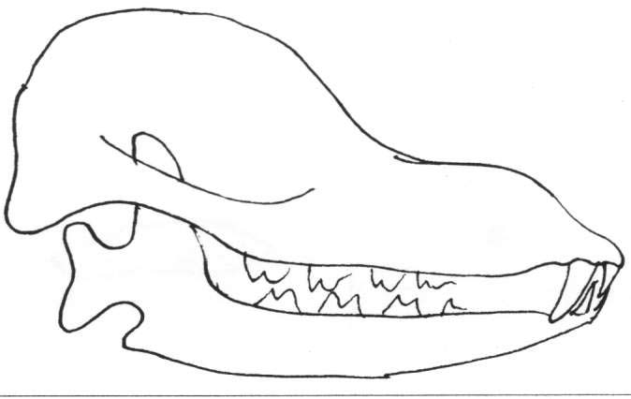 | Schedel haas van opzij  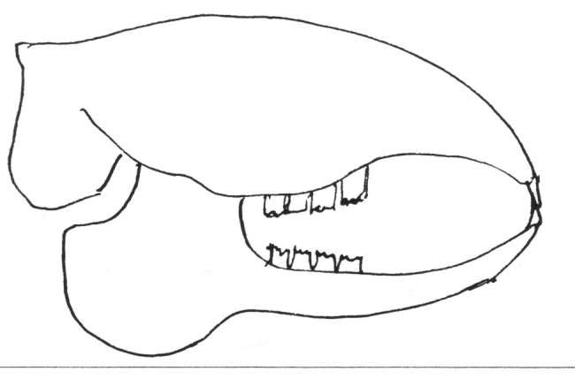

VRAAG 3.
Wat is een voordeel van ogen die meer opzij staan?…………………………………………………

Wat is een nadeel van ogen die meer opzij staan?……………………………………………………

VRAAG 4.
Ogen heb je nodig om voedsel te vinden en te pakken.
Kan dat iets te maken hebben met de verschillen tussen de ogen van de haas en van de hond?

JA/NEE, WANT………………………………………………………………………………………

VRAAG 5.
Ogen heb je ook nodig om je vijanden te zien aankomen.
Kan dat iets te maken hebben met de verschillen tussen de ogen van de haas en van de hond?

JA/NEE, WANT………………………………………………………………………………………

VRAAG 6.

Kan je nu uitleggen waarom ogen van de hond anders in de schedel staan dan die van de haas?

WERKBLAD 16 VRUCHTEN EN ZADEN

Je ziet hier vruchten van drie soorten bomen, de Kastanje, de Hulst en de Es.
In die vruchten zit een zaad. Je weet nu dat in een zaad een klein plantje zit, met een ‘voedselpakket’.
(denk aan de boon en aan jullie lessen over zaaien)
De vrucht van de Kastanjeboom is al opengesprongen. Je ziet de lege doppen. De kastanje zelf is het zaad.
De vrucht van de Hulst is de bes. Daarin zit een klein zaadje.
De vrucht van de Es is het vleugeltje. Aan de ene kant zie je het zaadje zitten als een kleine verdikking.

VRAAG 1.
Maak van elk van deze vruchten een tekening op ware grootte. Teken bij de Kastanje het zaad en de doppen.
Vrucht van de Es | Vrucht van de Hulst | Vrucht van de Kastanje  (doppen en zaad)

VRAAG 2. Kijk goed en vul deze tabel in.

VRUCHT | Licht of zwaar | Kleurig of bruin | Sappig of droog | Stevig of snel kapot | Vast aan de boom of los
Es
Hulst
Kastanje

VRAAG 3. Denk goed na en vul deze tabel in.

VRUCHT | Veel of weinig voedsel voor plantje | Vergaat snel/ niet snel | Verspreiding ver of niet ver
Es
Hulst
Kastanje

VRAAG 4.

Wat is een voordeel van een zaad met veel voedsel voor het jonge plantje?
……………………………………………………………………………..
Wat is een nadeel van een zaad met veel voedsel voor het jonge plantje?
……………………………………………………………………………..

Kan je voorspellen welke van deze drie bomen de meeste nakomelingen zal krijgen?

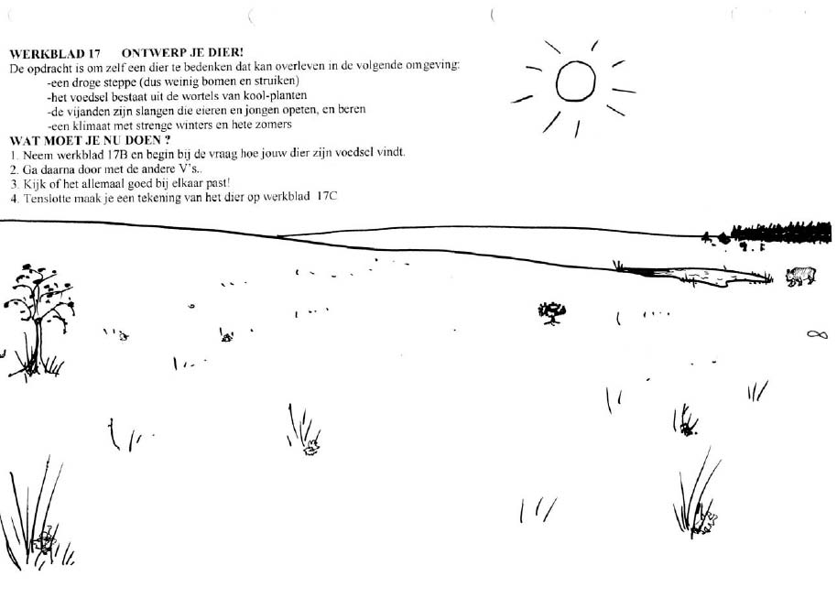

(BIJ WERKBLAD 17)
INFORMATIE OVER DE VIER ‘V’s

VOEDING
Hoe vindt het dier zijn voedsel?
Sommige dieren vinden hun voedsel door de vorm of kleur te herkennen. Bijen vinden bijvoorbeeld de juiste bloem doordat ze kleuren kunnen zien, zelfs meer dan wij.
Andere dieren vinden hun voedsel op de geur of door te voelen. Varkens en mollen hebben bijvoorbeeld een gevoelige snuit waarmee ze voelen en ruiken tegelijk.
Als er niet zoveel voedsel is, moeten dieren soms van de ene plek naar de andere trekken. Dat betekent dat er ook geen nest kan zijn en dat jonge dieren meteen mee moeten lopen.

Als het dier het voedsel heeft herkend moet hij het ook nog kunnen pakken.
Plantenwortels zitten stevig vast, dus daar moet hard aan getrokken worden. Dat kan met de bek of snavel, maar ook met de poten.

Hoe eet het dier zijn voedsel?
Als een dier het voedsel in de bek heeft, kan hij het niet zomaar doorslikken. Plantenwortels zijn taai en daar moet stevig op gekauwd worden. Je hebt dan een sterk gebit nodig met kiezen die niet snijden, maar malen. Vogels die geen gebit hebben gebruiken soms steentjes in hun maag om mee te malen.

VERDEDIGING TEGEN VIJANDEN
Hoe merkt het dier zijn vijanden op?
Ogen, oren en neus worden veel gebruikt. Sommige dieren voelen ook aan de trillingen van de grond als er iets zwaars aankomt. Dieren waarop gejaagd wordt hebben vaak de ogen opzij van de kop.
Dieren die in groepen leven waarschuwen elkaar.
Hoe zorgt het dier dat het niet wordt opgegeten?
Er zijn veel manieren om te ontsnappen. Snel wegsprinten, in de grond of onder stenen kruipen, een stevig schild of pantser, stekels, afschrikken door geuren, kleuren of geluiden, schutkleur, vies smaken in het water springen etc. Dieren die in groepen leven kunnen ook elkaar beschermen. Roofdieren vinden het moeilijk een hele groep aan te vallen.

VERDEDIGING TEGEN SCHADE
Hoe overleeft het dier in de droge steppe met hete zomers en koude winters?
De gevaren zijn dus droogte, koude en hitte.
‘s nachts is het koeler en vochtiger, daarom zijn dieren in droge hete streken vaak nachtdieren. Een andere manier is onder de grond leven. In de winter wegtrekken of een winterslaap houden is een manier om de kou te overleven. Andere dieren zorgen ervoor dat ze een dikke vacht krijgen of kruipen met zijn allen bij elkaar.

VOORTPLANTING
Hoe vindt het dier een partner?
Dieren moeten elkaar ergens aan herkennen. Dat kan geluid zijn of een geur, een bepaalde kleur of een verschil in bouw tussen mannetjes en wijfjes. Meestal is er een bepaalde tijd in het jaar dat er paringen plaatsvinden. Bij sommige dieren is er een territorium. Daarmee zorgt een dier ervoor dat er genoeg voedsel is voor zijn jongen.

Hoe beschermt het dier zijn jongen?
Sommige dieren leggen veel eieren en beschermen ze daarna niet of weinig. Andere dieren krijgen minder eieren of jongen en beschermen ze dan. Als er een nest op de grond is moet het moederdier en de jongen een goede schutkleur hebben. Als ze in een hol zitten is dat niet zo nodig. Bij sommige dieren is het jong al vrij groot als het geboren wordt of uit het ei komt. Het kan dan al snel meelopen met de ouders. Dat is vooral belangrijk bij dieren die van de ene plek naar de andere trekken.

WERKBLAD 17B. HOE OVERLEEFT JULLIE DIER?

HOE ZIET HET ERUIT? | WAAR DIENT HET VOOR?
TEKEN OF SCHRIJF HIERONDER HOE JULLIE DIER ZIJN VOEDSEL VINDT, PAKT EN EET. | OM VOEDSEL TE VINDEN EN TE PAKKEN  OM ZICH TE VERDEDIGEN TEGEN OPETEN  OM ZICH TE VERDEDIGEN TEGEN DROOGTE, HITTE EN KOUDE  OM JONGEN TE KRIJGEN EN GROOT TE BRENGEN

OPDRACHTEN ONTWERPERS-QUIZ ACTIVITEIT 12.

Bij de eerste vier vragen krijgen de leerlingen voorbeelden van veren

Vraag 1.
Waarvoor dienen de donsveren?

Vraag 2.
Waarvoor dienen de slagpennen?

Vraag 3.
Waarom zijn ze niet hetzelfde?

Vraag 4.
Veren hebben kleuren. Met welke van de 4 V’s kunnen kleuren te maken hebben?

Bij de volgende twee vragen krijgen de leerlingen een puntenslijper

Vraag 5.
Geef twee voorbeelden van hoe je aan de vorm van een onderdeel kunt zien waarvoor het dient (bij deze puntenslijper)
Vraag 6.
Op welke manieren zitten de onderdelen van deze puntenslijper aan elkaar vast?

De laatste vier vragen gaan over het klaslokaal en analogie met het eigen lichaam

Vraag 7.
Noem twee dingen in het klaslokaal die te maken hebben met bescherming.

Vraag 8.
Wat wordt er beschermd?

Vraag 9.
Waartegen wordt er beschermd?

Vraag 10.
Is er iets in je lichaam dat je op dezelfde manier beschermt?

